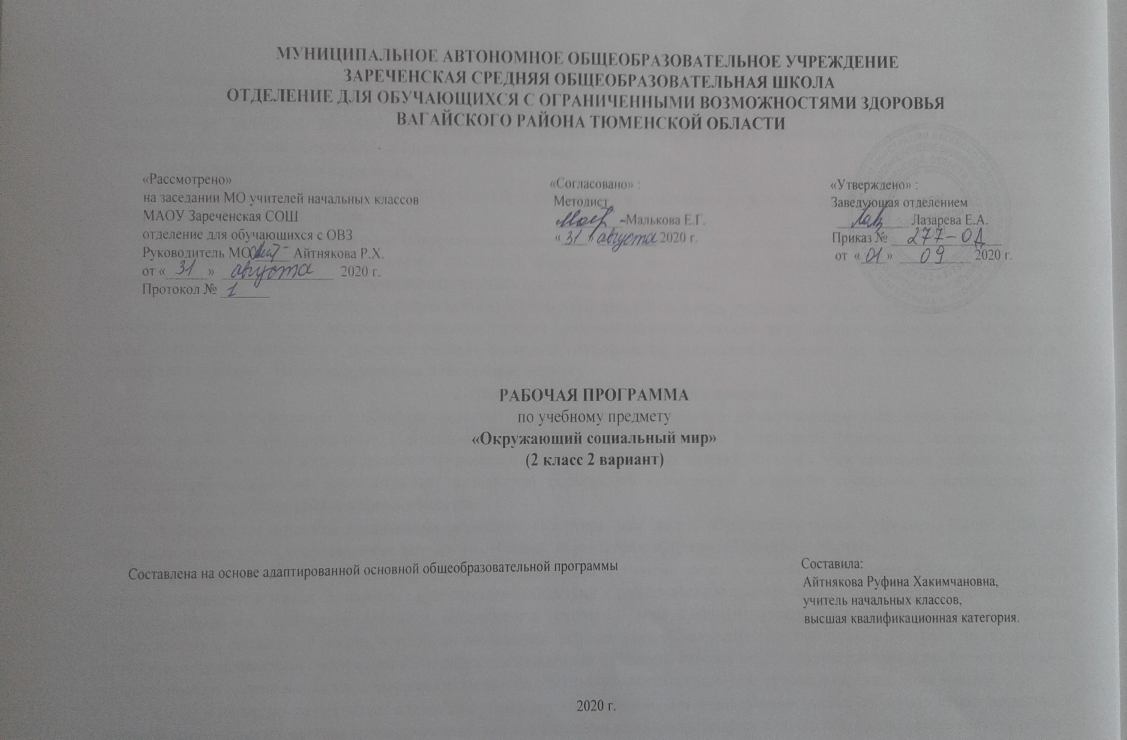
1. Пояснительная записка.
Рабочая программа по предмету «Окружающий социальный мир» составлена в соответствии с АООП (адаптированной основной общеобразовательной программой) для детей с интеллектуальными нарушениями. Приказ Министерства образования и науки Российской Федерации от 19.12.2014 № 1599 «Об утверждении федерального государственного образовательного стандарта образования обучающихся с умственной отсталостью (интеллектуальными нарушениями).
Цель обучения – формирование представлений о человеке, его социальном окружении, ориентации в социальной среде и общепринятых правилах поведения.
Основными задачами программы «Окружающий социальный мир» являются: знакомство с явлениями социальной жизни (человек и его деятельность, общепринятые нормы поведения), формирование представлений о предметном мире, созданном человеком (многообразие, функциональное назначение окружающих предметов, действия с ними).
Рабочая программа составлена с учётом особенностей и возможностей овладения учащимися с интеллектуальными нарушениями учебного материала. Учебная программа составлена с учётом особенностей познавательной деятельности учащихся, уровня их общего и речевого развития, подготовки к усвоению учебного материала, специфических отклонений в развитии, требующих индивидуальной или групповой коррекции. На них ведущая роль принадлежит педагогу.
2. Общая характеристика учебного предмета.
Обучение детей жизни в обществе включает формирование представлений об окружающем социальном мире и умений ориентироваться в нем, включаться в социальные отношения. В силу различных особенностей физического, интеллектуального, эмоционального развития дети испытывают трудности в осознании социальных явлений. В связи с этим программа учебного предмета «Окружающий социальный мир» позволяет планомерно формировать осмысленное восприятие социальной действительности и включаться на доступном уровне в жизнь общества.
Программа представлена следующими разделами: «Квартира, дом, двор», «Продукты питания», «Предметы быта», «Школа», «Предметы и материалы, изготовленные человеком», «Город», «Транспорт», «Страна», «Традиции и обычаи».
В процессе обучения у ребенка формируются представления о родном городе, в котором он проживает, о России, её культуре, истории, современной жизни. Знакомясь с рукотворными объектами и социальными явлениями окружающей действительности, ребенок учится выделять их характерные признаки, объединять в группы по этим признакам, устанавливать связи между ними. Получая представления о социальной жизни, в которую он включен, ребенок учится соотносить свое поведение и поступки других людей с нравственными ценностями (эталонами) и общепринятыми нормами поведения. Ребенок учится ориентироваться в различных ситуациях: избегать риски и угрозы его жизни и здоровью, в частности, учится быть внимательным и осторожным на улице, дома, в школе.
Жизнь в обществе предполагает следование определенным правилам. Для формирования умения соблюдать нормы поведения в обществе необходима совместная целенаправленная последовательная работа специалистов и родителей. Важно сформировать у ребенка типовые модели поведения в различных ситуациях: поездки в общественном транспорте, покупки в магазине, поведение в опасной ситуации и др.
3. Место учебного предмета в учебном плане.
В соответствии с учебным планом учебный предмет «Окружающий социальный мир» входит в предметную область «Окружающий мир» обязательной части учебного плана и рассчитан на 1 час в неделю, 34 часа в год.
Учебный план.
Предмет | часов в неделю | 1 ч | 2 ч | 3 ч | 4 ч | год
Окружающий социальный мир | 1 | 8 | 8 | 10 | 8 | 34
4. Личностные и предметные результаты освоения учебного предмета.
Личностные результаты:
- Осознание себя как ученика, заинтересованного посещением школы, обучением, занятиями, как члена семьи, одноклассника, друга.
- Способность к осмыслению социального окружения, своего места в нем, принятие соответствующих возрасту ценностей и социальных ролей.
- Положительное отношение к окружающей действительности, готовность к организации взаимодействия с ней и эстетическому ее восприятию.
- Умение ценить и принимать следующие базовые ценности «добро», «природа», «семья»; испытывать уважение к своей семье, к своим родственникам, любовь к родителям.
- Понимать эмоции других людей, сочувствовать, сопереживать.
- Иметь представления о здоровом образе жизни: элементарные гигиенические навыки.
Предметные результаты
1) Представления о мире, созданном руками человека.
· Интерес к объектам, созданным человеком.
· Представления о доме, школе, о расположенных в них и рядом объектах (мебель, одежда, посуда, игровая площадка, идр.), о транспорте и т.д.
· Умение соблюдать элементарные правила безопасности поведения в доме, на улице, в транспорте, в общественных местах.
2) Представления об окружающих людях: овладение первоначальными представлениями о социальной жизни, о профессиональных и социальных ролях людей.
· Представления о деятельности и профессиях людей, окружающих ребенка (учитель, водитель и т.д.).
· Представления о социальных ролях людей (пассажир, пешеход, покупатель и т.д.), правилах поведения согласно социальным ролям в различных ситуациях.
· Опыт конструктивного взаимодействия с взрослыми и сверстниками.
· Умение соблюдать правила поведения на уроках, взаимодействовать со взрослыми и сверстниками,
3) Развитие межличностных и групповых отношений.
· Представления о дружбе, товарищах, сверстниках.
· Умение взаимодействовать в группе в процессе учебной, игровой, других видах доступной деятельности.
· Умение организовывать свободное время с учетом своих и совместных интересов.
4) Накопление положительного опыта сотрудничества и участия в общественной жизни.
· Использование простейших эстетических ориентиров/эталонов о внешнем виде, на праздниках, в хозяйственно-бытовой деятельности.
Обучающиеся должны уметь: | Обучающиеся должны знать:
- ориентироваться в классе, в помещениях школы;  - соблюдать правила учебного поведения;  - обращаться за разрешением к взрослым, когда ситуация этого требует;  - соотносить свое поведение и поступки других людей с нравственными ценностями и общепринятыми нормами поведения;  - ориентироваться в различных ситуациях: избегать риски и угрозы его жизни и здоровью;  - быть внимательным и осторожным на улице, дома, в школе. | - явления социальной жизни (человек и его деятельность);  - функциональное назначение окружающих предметов, действия с ними;  - принятые нормы поведения в обществе.
5. Содержание учебного предмета.
Программа представлена следующими разделами:
Школа.
Знание (соблюдение) правил поведения в школе. Знание (соблюдение) распорядка школьного дня. Узнавание (различение) школьных принадлежностей: школьная доска, парта, мел, ранец, учебник, тетрадь, дневник, карандаш, точилка, резинка, фломастер, пенал, ручка, линейка, краски, пластилин, альбом для рисования. Знание назначения школьных принадлежностей. Представление о себе как члене коллектива класса. Знание положительных качеств человека. Знание способов проявления дружеских отношений (чувств). Умение выражать свой интерес к другому человеку.
Профессии.
Узнавание (различение) профессий (врач, продавец, кассир, повар, строитель, парикмахер, почтальон, работник химчистки, работник банка). Знание особенностей деятельности людей разных профессий.
Безопасность.
Знание (соблюдение) правил поведения в общественных местах. Узнавание (различение) частей территории улицы (проезжая часть, тротуар). Узнавание (различение) технических средств организации дорожного движения (дорожный знак («Пешеходный переход»), разметка («зебра»), светофор). Знание (соблюдение) правил перехода улицы. Знание (соблюдение) правил поведения на улице. Знание (соблюдение) правил безопасности и поведения во дворе.
6. Материально – техническое обеспечение.
1.Рабочие тетради.
2.Дидактические материалы.
3.Натуральные объекты, муляжи, макеты, предметные и сюжетные картинки, пиктограммы с изображением объектов (в школе, во дворе,
в городе), действий, правил поведения;
4.Аудио и видеоматериалы, презентации, мультипликационные фильмы, иллюстрирующие социальную жизнь людей, правила поведения
в общественных местах.
5.Альбомы с различными объектами окружающего социального мира для раскрашивания, вырезания, наклеивания.
6.Компьютер, проектор.

